2016-2017年吉安市永新县九年级期中地理试题（精编解析版）
由于版式的问题，试题可能会出现乱码的现象，为了方便您的阅读请点击全屏查看
一、选择题
读世界局部区域图，完成l﹣2题
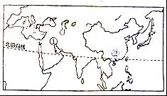
1．①地区农业（）
A．生产专业化突出 B．单位面积产量极高
C．农业机械注重小型化 D．种植业以灌溉农业为主
2．从②地出发的一艘货轮，走最短航线抵达欧洲，必须要途径的海峡或运河是（）
A．霍尔木兹海峡 B．台湾海峡 C．巴拿马运河 D．苏伊士运河
读等高线地形图，完成3﹣5题
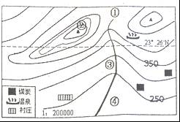
3．图中海拔最高处位于（）
A．①处 B．②处 C．③处 D．④处
4．温泉所在地的海拔可能为（）
A．440米 B．400米 C．450米 D．391米
5．图中有一条与等高线相交的曲线，该曲线表示的地理事物是（）
A．道路 B．河流 C．经线 D．山脊线
读江西省地图，完成6﹣8题
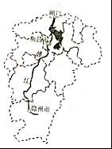
6．图中赣江（）
A．没有结冰期 B．流量季节变化小
C．汛期出现在冬季 D．自北向南流
7．江西气候属于（）
A．温带季风气候 B．亚热带季风气候
C．温带海洋性气候 D．地中海气候
8．江西低山丘陵广布．春夏季节，山区最容易出现的自然灾害是（）
A．滑坡 B．地震 C．火山喷发 D．火灾
读我国某岛屿分布位置示意图，完成9﹣10题
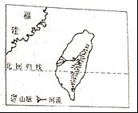
9．该岛（）
A．大部分位于热带
B．山脉大致西北一东南走向
C．比较常见的植被是常绿阔叶林
D．东部沿海产盐量多
10．能作为该岛屿与大陆之间海峡曾经是陆地的证据是（）
A．台湾省居民主要是福建、广东移民的后代
B．福建省和台湾省许多居民都共同尊奉妈祖
C．在海峡海底发现森林遗迹和古河道
D．在海峡海底发现海洋生物化石
读东北地区略图，完成11～13题
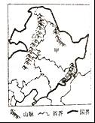
11．甲所在省的简称是（）
A．吉 B．辽 C．黑 D．内蒙古
12．图中乙山脉（）
A．为第一、二阶梯的分界线 B．是长白山
C．西接内蒙古高原 D．主要分布人工次生林
13．该区域种植的粮食作物主要是（）
A．小麦 B．水稻 C．甜菜 D．大豆
读俄罗斯地图，完成14～15题
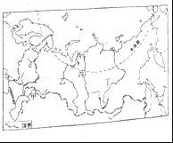
14．俄罗斯陆地面积的
1
4
在欧洲，
3
4
在亚洲．图中属于其分界线的河流是（）
A．甲河流 B．乙河流 C．丙河流 D．丁河流
15．俄罗斯东部人口稀少，原因有（）
A．河流少，水资源缺乏 B．森林广布
C．气候寒冷 D．土地面积狭小
二、综合题
16．读我印四大区域分布图（图1）和某气候资料图（图2），完成下列问题．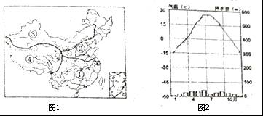
（1）①区域与②区域的分界线是 ．江西省位于四大区域中的 （填数字）区域．
（2）①区域有我国最大的综合性工业基地，说出其发展工业的有利条件．
（3）图2所示气候，最可能分布在图1中的 地区，其气候特点是 ．
17．读澳大利亚地形图，完成下列问题．
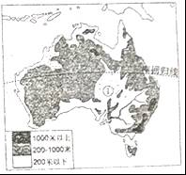
（1）澳大利亚占国土面积一半的地形类型是 ．该国的地势特点是 ．
（2）澳大利亚频临两大洋： 和 ．该国居民主要信奉 教．
（3）澳大利亚被誉为坐在矿车上的国家．我国从澳大利亚大量进口的矿产主要是 ，该矿产运往我国最佳的运输方式是 ．
（4）①区域受东侧 影响，降水 ．
（5）该国在①区域的养羊业发达，说出其发展养羊事业的有利自然条件．
18．读图，完成下列问题
（1）说出两个位于该区域，即是岛国，又是经济发达的国家；
、 ．
（2）为更好地促进区域发展，该地区成立了 （国际组织名称）．中国与该中的大多数成员国有经贸往来．这种合作属于 ．
（3）图中南部临海地区多地震，主要原因是位于 板块和 板块交界处．
（4）该区域风力资源丰富，很多国家大力发展风力发电，对此有人反对．请表明你的态度，并说明理由．
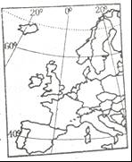
2016-2017年吉安市永新县九年级期中地理试题参考答案与试题解析
一、选择题
读世界局部区域图，完成l﹣2题
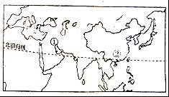
【分析】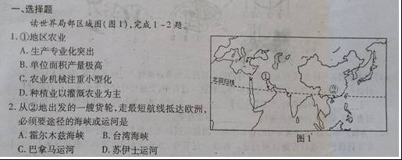
1．①地区农业（）
A．生产专业化突出 B．单位面积产量极高
C．农业机械注重小型化 D．种植业以灌溉农业为主
【考点】9T：西亚的自然地理特征及农业生产．
【分析】西亚气候炎热干燥，沙漠面积广大．很多地区年降水量不足200毫米，有的地方甚至数年滴雨不下．西亚在干旱的自然环境条件下发展了畜牧业和灌溉农业．
【解答】解：由于①西亚降水稀少，农作物需要引水灌溉，农业多分布在河谷平原和沙漠中的绿洲上．美索不达米亚平原也叫两河平原，是西亚主要的灌溉农业区．
故选：D．
2．从②地出发的一艘货轮，走最短航线抵达欧洲，必须要途径的海峡或运河是（）
A．霍尔木兹海峡 B．台湾海峡 C．巴拿马运河 D．苏伊士运河
【考点】35：洲界线．
【分析】大陆和它周围的岛屿合起来称为大洲，全球共分为亚洲、欧洲、北美洲、南美洲、非洲、大洋洲和南极洲七个大洲．七大洲之间有的相连，有的被运河或海峡分割．
【解答】解：从②地出发的一艘货轮，走最短航线抵达欧洲，必须要途径的海峡或运河：②﹣南海﹣马六甲海峡﹣印度洋﹣红海﹣苏伊士运河﹣地中海﹣直布罗陀海峡﹣大西洋﹣欧洲．
故选：D．
读等高线地形图，完成3﹣5题
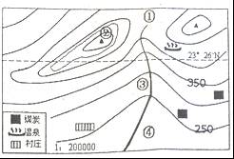
3．图中海拔最高处位于（）
A．①处 B．②处 C．③处 D．④处
【考点】29：等高线地形图的判读．
【分析】在等高线地形图上，等高线闭合且等高线数值中间高四周低为山顶，两山顶之间相对低洼的部位为鞍部，等高线闭合且等高线数值中间低四周高为盆地，等高线向海拔低处凸为山脊，等高线向海拔高处凸为山谷，等高线重合的地方为陡崖．等高线密集表示坡陡，等高线稀疏表示坡缓．
【解答】解：海拔是地面某一个地点高出海平面的垂直距离．读图分析可知，图中海拔最高处位于②处，该处为山顶．
故选：B．
4．温泉所在地的海拔可能为（）
A．440米 B．400米 C．450米 D．391米
【考点】29：等高线地形图的判读．
【分析】在等高线地形图上，等高线闭合且等高线数值中间高四周低为山顶，两山顶之间相对低洼的部位为鞍部，等高线闭合且等高线数值中间低四周高为盆地，等高线向海拔低处凸为山脊，等高线向海拔高处凸为山谷，等高线重合的地方为陡崖．
【解答】解：等高距是指相邻两条等高线之间的高度差．海拔是地面某一个地点高出海平面的垂直距离．读图分析可知，图中等高距为50米，由此可判定，温泉所在地的海拔位于400﹣450米之间，可能为440米．
故选：A．
5．图中有一条与等高线相交的曲线，该曲线表示的地理事物是（）
A．道路 B．河流 C．经线 D．山脊线
【考点】29：等高线地形图的判读．
【分析】在等高线地形图上，等高线闭合且等高线数值中间高四周低为山顶，两山顶之间相对低洼的部位为鞍部，等高线闭合且等高线数值中间低四周高为盆地，等高线向海拔低处凸为山脊，等高线向海拔高处凸为山谷，等高线重合的地方为陡崖．
【解答】解：依据等高线地形图中地形部位的判读，读图分析可知，图中的曲线位于山谷处，山谷为集水线，易形成河流；由此可判定，该曲线表示的地理事物是河流．
故选：B．
读江西省地图，完成6﹣8题
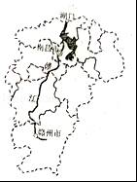
【分析】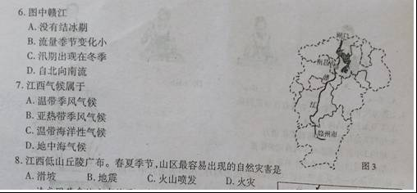
6．图中赣江（）
A．没有结冰期 B．流量季节变化小
C．汛期出现在冬季 D．自北向南流
【考点】UT：江西省．
【分析】赣江位于江西省，该省区属于亚热带季风气候，其特点是夏季高温多雨，冬季温和少雨．
【解答】解：赣江流域属于亚热带季风气候，冬季温和少雨，夏季高温多雨，该河流无结冰期，流量季节变化大、汛期出现在冬季、其流向是自南向北流，故A正确．
故选：A．
7．江西气候属于（）
A．温带季风气候 B．亚热带季风气候
C．温带海洋性气候 D．地中海气候
【考点】UT：江西省．
【分析】中国地域辽阔，地跨众多的温度带和干湿地区，使气候具有复杂多样的特点．此外，由于地形多样、地势高低悬殊，更增加了气候的复杂多样性．中国东半部有大范围的季风气候，自南向北依次为热带季风气候、亚热带季风气候、温带季风气候．西北部大多为温带大陆性气候．青藏高原为独特的高山高原气候．西部高原山地表现出明显的垂直气候特征．
【解答】解：江西省由于位于秦岭﹣﹣﹣淮河以南的东部季风区，是典型的亚热带季风气候，冬季温和湿润，最低气温在0°C以上，夏季炎热多雨，雨热同期．
故选：B．
8．江西低山丘陵广布．春夏季节，山区最容易出现的自然灾害是（）
A．滑坡 B．地震 C．火山喷发 D．火灾
【考点】UT：江西省．
【分析】山区在发展旅游、采矿和农业的多种经营等方面优势较大，不利于大面积的发展种植业．但是山区地面较为崎岖，交通不便，基础设施建设难度较大．在开发山区建设时，要特别注意生态环境的建设，预防和避免山地灾害的发生．山区常见的自然灾害主要有崩塌、滑坡和泥石流．
【解答】解：江西低山丘陵广布．春夏季节，山区最容易出现的自然灾害是滑坡、泥石流等．
故选：A．
读我国某岛屿分布位置示意图，完成9﹣10题
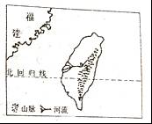
【分析】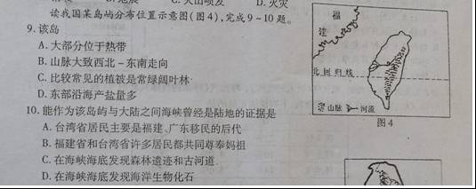
9．该岛（）
A．大部分位于热带
B．山脉大致西北一东南走向
C．比较常见的植被是常绿阔叶林
D．东部沿海产盐量多
【考点】T1：台湾省的地理位置和地域组成．
【分析】台湾省位于我国东南海域，主体是台湾岛，此外，还有周围的澎湖列岛、钓鱼岛等200多个岛屿，其中台湾岛是我国最大的岛屿；台湾西隔台湾海峡与福建省相望，临东海和南海，而且台湾岛东海岸直接面向太平洋；台湾岛多山，高山和丘陵面积占全部面积的三分之二以上，台湾省西部地区以平原为主．
【解答】解：依据位置及轮廓，读图分析可知，图示岛屿为台湾岛．台湾岛大部分位于北温带，西部沿海产盐量多，台湾山脉大致为西南﹣东北走向，比较常见的植被是常绿阔叶林．
故选：C．
10．能作为该岛屿与大陆之间海峡曾经是陆地的证据是（）
A．台湾省居民主要是福建、广东移民的后代
B．福建省和台湾省许多居民都共同尊奉妈祖
C．在海峡海底发现森林遗迹和古河道
D．在海峡海底发现海洋生物化石
【考点】37：海陆变迁．
【分析】地球表面形态处于永不停息的运动与变化之中，陆地可以变成海洋，海洋可以变成陆地．
【解答】解：在台湾海峡海底发现森林遗迹和古河道，说明现在的海洋，曾经是一片陆地，属于海陆变迁现象，故C符合题意．
故选：C．
读东北地区略图，完成11～13题
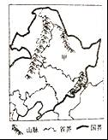
【分析】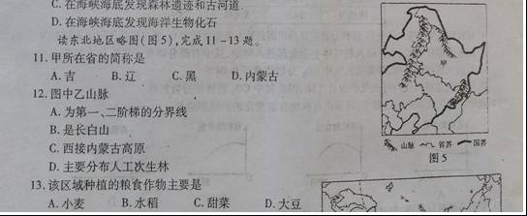
11．甲所在省的简称是（）
A．吉 B．辽 C．黑 D．内蒙古
【考点】IB：中国各省级行政区的简称和行政中心．
【分析】我国的三级行政区划为省（自治区、直辖市）、县（自治县、县级市）、镇（乡）．我国共有34个省级行政单位，包括23个省、5个自治区、4个直辖市和香港、澳门两个特别行政区．
【解答】解：图中甲是黑龙江省，其简称是黑．
故选：C．
12．图中乙山脉（）
A．为第一、二阶梯的分界线 B．是长白山
C．西接内蒙古高原 D．主要分布人工次生林
【考点】K2：我国主要山脉的走向和分布．
【分析】东北地区的地形以平原、丘陵和山地为主，地表结构大致呈半环状的三带：外围是黑龙江、乌苏里江、图们江和鸭绿江等流域低地，中间是山地和丘陵，内部则是广阔的平原．
【解答】解：读图可知，乙是大兴安岭，是我国地势二、三阶梯的分界线；东西两侧分别是东北平原和内蒙古高原；是我国亚寒温带针叶林的主要分布区．
故选：C．
13．该区域种植的粮食作物主要是（）
A．小麦 B．水稻 C．甜菜 D．大豆
【考点】O3：主要粮食作物和经济作物的分布．
【分析】东北平原的北部地区土地肥沃，因土壤中富含腐殖质被称为“黑土地”．经过建设者多年的艰苦努力，原先叫做“北大荒”的大片荒地，已经发展成为我国重要的商品农业基地，盛产小麦、大豆、甜菜和乳肉制品，成了富饶的“北大仓”．
【解答】解：东北地区的年降水量大致在400～800毫米之间，这就决定了区内农业以旱作为主．因气候关系，作物一般只能一年一熟，主要粮食作物是春小麦、玉米等．
故选：A．
读俄罗斯地图，完成14～15题
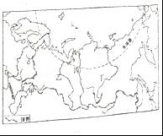
【解答】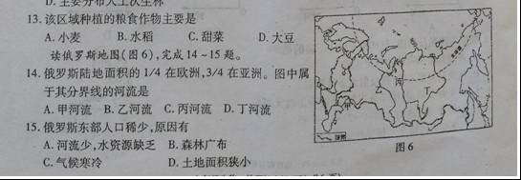
14．俄罗斯陆地面积的
1
4
在欧洲，
3
4
在亚洲．图中属于其分界线的河流是（）
A．甲河流 B．乙河流 C．丙河流 D．丁河流
【考点】DD：俄罗斯的主要山脉、河流、湖泊、平原和城市．
【分析】俄罗斯地跨亚欧两大洲，由于俄罗斯的人口、经济、文化、政治中心主要分布在欧洲，所以说俄罗斯是一个传统的欧洲国家．
【解答】解：读图可得，甲是乌拉尔河，乙是鄂毕河，丙是叶尼塞河，丁是勒拿河，其中乌拉尔河位于亚洲与欧洲的分界线上．
故选：A．
15．俄罗斯东部人口稀少，原因有（）
A．河流少，水资源缺乏 B．森林广布
C．气候寒冷 D．土地面积狭小
【考点】DM：俄罗斯的民族、人口及其分布．
【分析】世界人口的地理分布很不均匀，有的地方人口稠密，有的地方人口稀疏．人口的分布状况与地理环境有着密切联系．世界上绝大多数人居住在中低纬度地区，而在气候温和、降水较多的平原和盆地地区，人口更为集中．中低纬度的临海地带往往形成人口稠密地区，比如亚洲的东部和南部，欧洲的西部，北美洲和南美洲的东部等．在这些地方，自然界为人类的生产生活提供了较为优越的发展环境，人类在此生息繁衍，并孕育出发达的社会文明．而干旱的荒漠，寒冷的极地，空气稀薄的高山高原，原始的热带雨林，都不适宜于大量人口长期居住．
【解答】解：俄罗斯东部位于亚洲的北部，这里纬度较高，气温较低，气候寒冷，不适合人类的居住．根据题意．
故选：C．
二、综合题
16．读我印四大区域分布图（图1）和某气候资料图（图2），完成下列问题．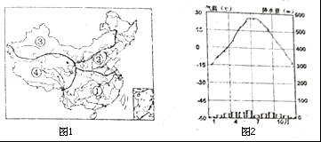
（1）①区域与②区域的分界线是 秦岭﹣淮河 ．江西省位于四大区域中的 ① （填数字）区域．
（2）①区域有我国最大的综合性工业基地，说出其发展工业的有利条件．
（3）图2所示气候，最可能分布在图1中的 ③ 地区，其气候特点是 终年少雨，夏季炎热，冬季寒冷 ．
【考点】R2：秦岭与淮河的地理区域和地理界线；R1：我国四大地理区域及其划分．
【分析】我国幅员辽阔，自然环境复杂多样，形成了各具特色的地理区域．在中国地图上，把秦岭﹣淮河线、400毫米年等降水量线和青藏高原边缘线这三条重要的地理界线结合起来，并根据实际情况作一定的调整，就把我国划分为四大地理区域，即北方地区、南方地区、西北地区和青藏地区．
【解答】解：读图分析可知，①为南方地区，②为北方地区，③为西北地区，④为青藏地区．
（1）北方地区与南方地区的分界线是秦岭﹣淮河．秦岭﹣淮河一线是我国东部地区重要的地理界线，在它的南北两侧，自然环境、地理景观和居民的生产生活习惯有明显的差异．江西省位于秦岭﹣淮河以南，属于南方地区．
（2）南方地区有我国最大的综合性工业基地沪宁杭工业基地，该基地发展工业的有利条件是交通便捷，市场广阔，劳动力丰富，工业基础好，技术条件优越等．
（3）图2所示气候为温带大陆性气候，最可能分布在图1中的西北地区，该气候特点是终年少雨，夏季炎热，冬季寒冷．
故答案为：（1）秦岭﹣淮河；①；（2）交通便捷，市场广阔，劳动力丰富，工业基础好，技术条件优越等；（3）③；终年少雨，夏季炎热，冬季寒冷．
17．读澳大利亚地形图，完成下列问题．
（1）澳大利亚占国土面积一半的地形类型是 高原 ．该国的地势特点是 东西高，中间低 ．
（2）澳大利亚频临两大洋： 太平洋 和 印度洋 ．该国居民主要信奉 基督 教．
（3）澳大利亚被誉为坐在矿车上的国家．我国从澳大利亚大量进口的矿产主要是 铁矿石 ，该矿产运往我国最佳的运输方式是 海运 ．
（4）①区域受东侧 地形 影响，降水 多 ．
（5）该国在①区域的养羊业发达，说出其发展养羊事业的有利自然条件．
【考点】G5：澳大利亚的地形特征；G9：澳大利亚工矿业、养羊业与耕作业．
【分析】澳大利亚位于南半球，经济发达，是世界上唯一拥有整个大陆的国家．因有许多古老的动物，如袋鼠、鸸鹋、鸭嘴兽等，被称为“世界活化石博物馆”，又因为羊特别多，被称为“骑在羊背上的国家”，澳大利亚铁矿、铝土矿、煤、石油等矿产资源丰富，而且开采的矿石一半以上用于出口，被誉为“坐在矿车上的国家”．
【解答】解：（1）澳大利亚地形分为三大部分，西部是低矮的高原，东部是大分水岭，中部是平原．该国家占国土面积一半的地形类型是高原，地势特点是东西高，中间低．
（2）澳大利亚东临太平洋，西临印度洋．该国居民主要信奉基督教．
（3）澳大利亚被誉为坐在矿车上的国家．我国从澳大利亚大量进口的矿产主要是铁矿石，该矿产运往我国最佳的运输方式是海运．
（4）①区域东侧是大分水岭，受地形影响，降水多．
（5）澳大利亚在①区域的养羊业发达，其发展养羊事业的有利自然条件是地形平坦、草原辽阔、水源充足等．
故答案为：（1）高原；东西高，中间低；（2）太平洋；印度洋；基督；（3）铁矿石；海运；（4）地形；多；（5）地形平坦、草原辽阔、水源充足等．
18．读图，完成下列问题
（1）说出两个位于该区域，即是岛国，又是经济发达的国家；
冰岛 、 爱尔兰 ．
（2）为更好地促进区域发展，该地区成立了 欧盟 （国际组织名称）．中国与该中的大多数成员国有经贸往来．这种合作属于 南北对话 ．
（3）图中南部临海地区多地震，主要原因是位于 非洲 板块和 亚欧 板块交界处．
（4）该区域风力资源丰富，很多国家大力发展风力发电，对此有人反对．请表明你的态度，并说明理由．
【考点】C3：欧洲西部的主要港口、国家和首都；3A：六大板块及其示意图．
【分析】欧洲西部人口集中，国家众多，多为经济发达国家，这里集中了很多工业大国如德国、法国、英国和意大利，它们的生产规模大，工业部门较齐全，综合实力雄厚．
【解答】解：
（1）读图可知，图中所示区域为欧洲西部，该地区中的冰岛和爱尔兰既是岛国，又是经济发达的国家．
（2）发达国家主要分布在北半球，发展中国家主要分布在南半球和北半球的南部，针对发展中国家与发达国家分布的南北差异，国际上把这种差别说成是南北差距．发展中国家与发达国家之间的商谈称为南北对话，发展中国家之间的互助合作称为南南合作．中国是发展中国家，欧盟的大多数成员国是发达国家，故这种合作属于南北对话；
（3）欧洲南部位于非洲板块和亚欧板块交界处，多火山、地震；
（4）态度可以反对也可以支持，分析合情合理即可；如风能资源丰富，风能是可再生能源，风力发电不污染环境；所以赞成风力发电；但风能不稳定，并不是全年可用，风力发电占地广，风力发电产生噪音，所以，可以反对风力发电．
故答案为：
（1）冰岛；爱尔兰；
（2）欧盟；南北对话；
（3）非洲；亚欧；
（4）赞成；理由：风能资源丰富，风能是可再生能源，风力发电不污染环境；反对：风能不稳定，并不是全年可用，风力发电占地广，风力发电产生噪音．

